Identifikace vzdělávacího materiálu | VY_52_INOVACE_Z.9.A.18 EU OP VK
Škola, adresa | ZŠ Smetanova 1509, Přelouč
Autor | Mgr. Eva Horáková
Období tvorby VM | Leden 2012
Ročník | 9.
Předmět | Zeměpis
Název, anotace | Průmysl ČR - opakování  Pracovní list, pomocí kterého si žáci zábavnou formou zopakují průmysl České republiky. Tento pracovní list je možno využít také jako opakovací test.

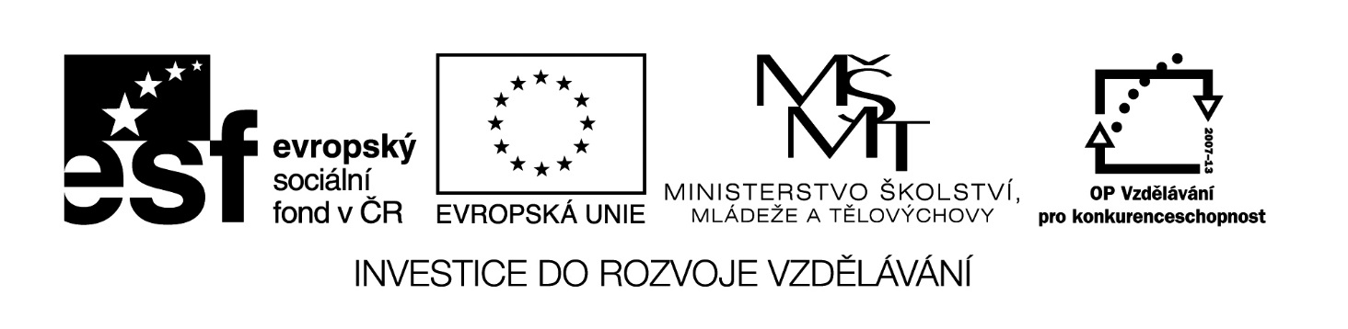
I. V osmisměrce najdi 12 našich největších elektráren a vypiš jejich názvy do připravených sloupců (tepelné, vodní, jaderné).

D | U | K | O | V | A | N | Y | Á | K
Ě | CH | M | H | L | C | T | P | O | Ř
T | V | Ě | V | J | Z | E | A | B | Y
M | A | L | P | Š | Á | M | L | N | D
A | L | N | T | Í | V | E | S | Í | A
R | E | Í | K | B | Č | L | Y | N | R
O | T | K | O | R | L | Í | K | O | E
V | I | Á | U | Š | W | N | Ř | D | Č
I | C | T | I | S | O | V | Á | O | O
C | E | U | V | Á | D | E | J | H | P
E | C | I | M | I | Š | U | T | U | T

TEPELNÉ | VODNÍ | JADERNÉ

II. Přiřaď k výrobkům města, která proslula jejich výrobou
1. Boty A. Vysoké Mýto
2. Vánoční ozdoby B. Pardubice
3. Automobily C. Nový Bor
4. Broušené sklo D. Zlín
5. Klavíry E. Dvůr Králové nad Labem
6. Autobusy F. Hradec Králové
7. Perníky G. Prachovice
8. Cement H. Karlovy Vary
9. Porcelánové talíře I. Štětí
10. Školní sešity J. Mladá Boleslav
………………………………………………………………………………………………
………………………………………………………………………………………………

III. Pokus se vysvětlit, co je spotřební průmysl. Napiš alespoň 5 průmyslových odvětví, která patří ke spotřebnímu průmyslu.
………………………………………………………………………………………………
………………………………………………………………………………………………

1. ………………………………………
2. ………………………………………
3. ………………………………………
4. ………………………………………
5. ………………………………………

IV. Jaká odvětví spotřebního průmyslu jsou soustředěna v následujících městech:
1. Broumov ………………………………………
2. Poděbrady ………………………………………
3. Dašice ………………………………………
4. Jablonec nad Nisou ………………………………………
5. Větřní ………………………………………
6. Litomyšl ………………………………………

